4. งานจราจร
เมื่อวันที่ 1 ม.ค.2567 เวลา 13.30 น. เจ้าหน้าที่ตำรวจจราจรได้มีการอำนวยความสะดวกด้านการจราจร และดูแลความปลอดภัยของประชาชน เนื่องในเทศกาลปีใหม่2567 บริเวณสะพาญมอญ อ.สังขละบุรี จ.กาญจนบุรี
เมื่อวันที่ 1 ม.ค.2567 เวลา 13.30 น. มีประชาชนขอความช่วยเหลือเนื่องจากรถเสียหลักลงข้างทางมีผู้ได้รับบาดเจ็บเจ้าหน้าที่ตำรวจจราจรจึงให้การช่วยเหลือโดยการอำนวยความสะดวกการจราจรไม่ให้เกิดุบัติเหตุซ้ำซ้อนและได้ประสาน รพ.สังขละบุรีนำตัวผู้บาดเจ็บรักษาต่อไป
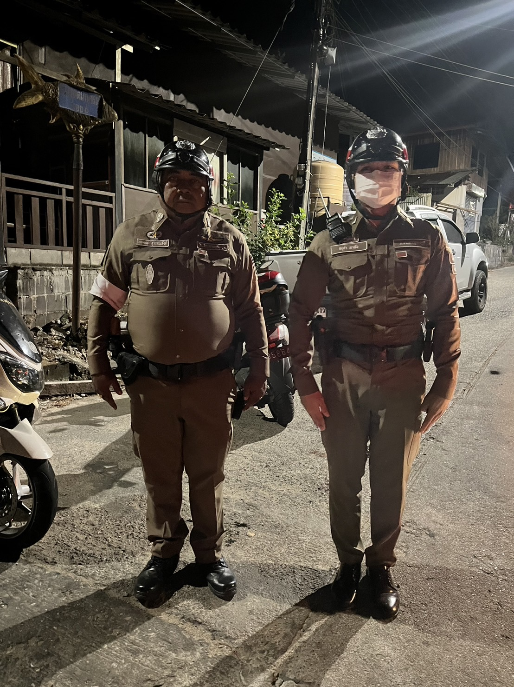

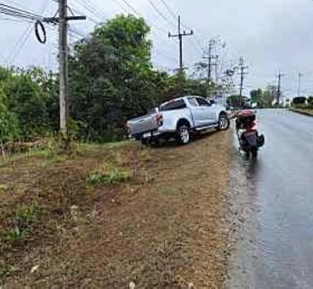

ช่วงวันที่ 1 ม.ค. 67 ถึง 31 ม.ค.2567 เจ้าหน้าที่ตำรวจจราจรได้มีการอำนวยความสะดวกด้านการจราจร และดูแลความปลอดภัยของประชาชน หน้าสถานศึกษาและจุดบริการต่าง ๆ จำนวน 246 ครั้ง
ช่วงวันที่ 1 ม.ค.2567 ถึง 31 ม.ค.2567 เจ้าหน้าที่ตำรวจจราจรได้มีการอำนวยความสะดวกด้านการจราจรและดูแลความปลอดภัยของประชาชนที่ข้ามถนนบริเวณหน้าโรงเรียนอนุบาลสังขละบุรี ในช่วงเวลาเร่งด่วน และมีปริมาณรถหนาแน่น จำนวน 32 ครั้ง
ผลการจับกุมคดีจราจร ช่วงวันที่ 1 ม.ค.2567 ถึง 31 ม.ค.2567 เมาขับ จำนวน 11 ราย ไม่คาดเข็มขัดนิรภัย จำนวน 5 ราย ย้อนศร จำนวน 25 ราย ไม่สวมหมวกนิรภัย จำนวน 96 ราย แซงในที่คับขัน จำนวน 1 ราย ไม่พกพาใบอนุญาตขับขี่ จำนวน 50 ราย ใช้โทรศัพท์ขณะขับรถ จำนวน 3 ราย และใช้รถมอเตอร์ไซค์ที่ไม่ปลอดภัย จำนวน 6 ราย
